Handleiding

**Dossier loopbaanonderbreking en tijdskrediet**

**Onderwijs – Procedure om aan te melden en in te dienen**

Inhoudsopgave

Eerste stap: de rol krijgen van inrichtende macht 2

Tweede stap: zich aanmelden bij Break@work als inrichtende macht 5

Derde stap: de aanvraag indienen 6

Overzichtsscherm 9

# Eerste stap: de rol krijgen van inrichtende macht

Met de rol 'Loopbaanonderbreking en tijdskrediet' kun je je aanmelden op het KBO-nummer van het bedrijf om een aanvraag in te dienen van een personeelslid dat met dat KBO-nummer is verbonden.

Om een aanvraag in te dienen van een lid van het onderwijzend personeel, moet je over een rol 'Loopbaanonderbreking en tijdskrediet – Lid van inrichtende macht voor het onderwijs' beschikken.

Met die rol kun je je als inrichtende macht aanmelden om een aanvraag in te dienen van een lid van het onderwijzend personeel dat verbonden is aan een van de drie gemeenschappen (Vlaamse, Franse of Duitstalige).

Om toegang te krijgen tot die rol van 'Loopbaanonderbreking en tijdskrediet – Lid van inrichtende macht voor het onderwijs' moet je die toevoegen in 'Toegangsbeheer voor Ondernemingen en Organisaties' : [Toegangsbeheer voor Ondernemingen en Organisaties (socialsecurity.be).](https://www.socialsecurity.be/site_nl/employer/applics/umoe/index.htm)

Klik hiervoor eerst op de knop ‘Toegangsbeheer’ en log in via CSAM.

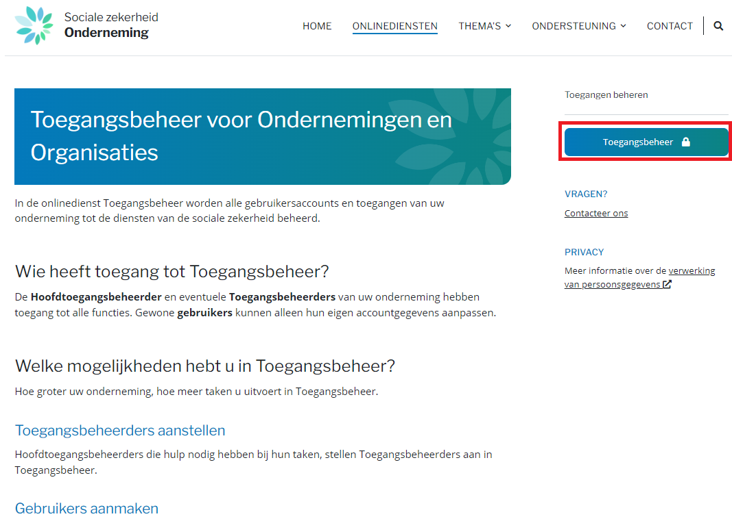

Klik vervolgens op de link onder de naam van uw organisatie.



U bent nu verbonden met de toepassing ‘Toegangsbeheer voor bedrijven en organisaties’. Kis de organisatie waarvoor u de rol ‘Loopbaanonderbreking en tijdskrediet – inrichtende macht voor de onderwijssector’ wilt toevoegen en klik op de gewenste link.

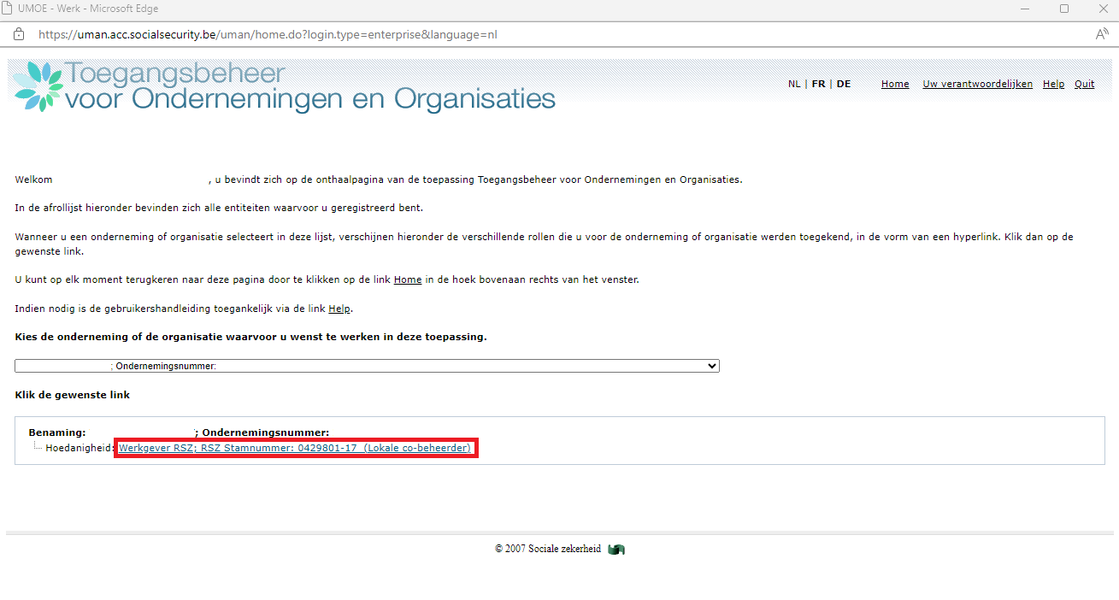

U bevindt zich in het onderstaande beginscherm. Klik op ‘Gebruikers-Onderverdelingen’.

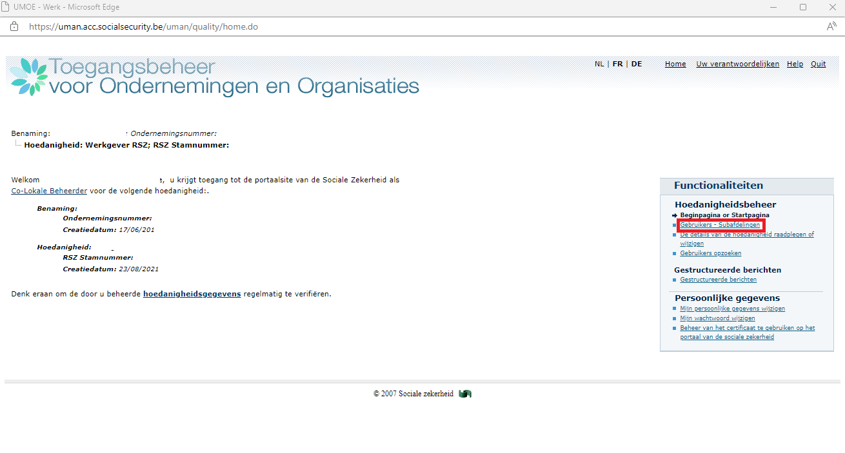

Kies een gebruiker en klik op de gemarkeerde knop hieronder.

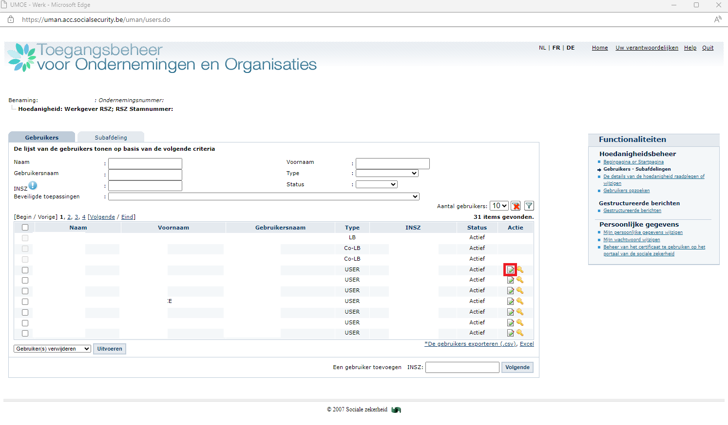

Vink in de lijst met beschikbare toegangen het scherm met de toegang ‘Loopbaanonderbreking en tijdskrediet – Lid van de inrichtende macht voor de onderwijssector’ aan.

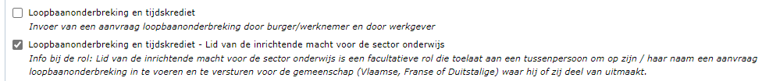

Klik op ‘Opslaan’ en vervolgens op ‘Bevestigen’.

Als het moeilijk is om die rol te krijgen van 'Loopbaanonderbreking en tijdskrediet – Lid van inrichtende macht voor het onderwijs', kun je het volgende contactformulier gebruikern : [Contacteer ons - Sociale zekerheid (socialsecurity.be)](https://www.socialsecurity.be/site_nl/employer/general/contactcenter/index.htm).

*Bv.: De IM Y, KBO 0123.456.789, bestaat uit drie verschillende scholen: school A (KBO: 0321.654.987), school B (KBO: 0456.789.123) en school C (KBO: 0789.123.456). De IM Y is ook een werkgever die zijn eigen personeel tewerkstelt.*

*De werknemers van de onderwijssector zijn verbonden met het KBO-nummer van een van de drie gemeenschappen, terwijl het personeel van de IM is verbonden met het KBO-nummer van de IM.*

*De IM Y krijgt de tussenrol om een werknemer te kunnen selecteren die is tewerkgesteld in school A, B of C en die is verbonden met het KBO-nummer van een van de drie gemeenschappen.*

# Tweede stap: zich aanmelden bij Break@work als inrichtende macht

Zodra je de nodige toegangen en rollen hebt verkregen, moet je je aanmelden als werkgever. Daarvoor ga je naar de pagina [www.rva.be/breakatwork](http://www.rva.be/breakatwork). Klik op 'Werkgever' en dan op 'Dien een aanvraag in'.

Klik op 'Een aanvraag indienen' en meld je aan met behulp van een digitale sleutel.

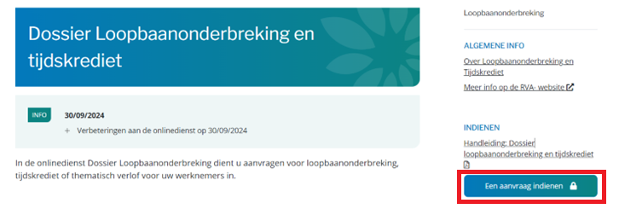

Als je de toegangen 'Loopbaanonderbreking en tijdskrediet' en 'Loopbaanonderbreking en tijdskrediet – Lid van inrichtende macht voor het onderwijs' hebt geselecteerd, kun je via een tussenscherm kiezen als welke werkgever je wilt optreden (eigen bedrijf of inrichtende macht).

Om een aanvraag in te dienen van een lid van het onderwijzend personeel, d.w.z. van iemand die geregistreerd is met het KBO-nummer van een van de drie gemeenschappen, moet je klikken op 'Ik treed op als inrichtende macht', en dan je keuze bevestigen.

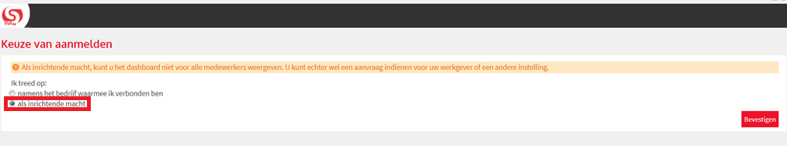

|  |
| --- |
| Als je een aanvraag wilt indienen van een werknemer die verbonden is met het KBO-nummer van de aangemelde werkgever, moet je klikken op 'Ik treed op namens het bedrijf waarmee ik verbonden ben'. |
|  |
| *Bv.: Een personeelslid van het onderwijs wil een loopbaanonderbreking in school A. Die is verbonden met het KBO-nummer van een gemeenschap. School A hangt af van een IM, die ook nog andere scholen vertegenwoordigt. Om de aanvraag in te dienen, moet de gebruiker zich aanmelden op het KBO-nummer van de IM en 'Loopbaanonderbreking' selecteren. Zodra de gebruiker is aangemeld, kiest die in het tussenscherm voor 'als IM'. Op die manier zal die een werknemer kunnen selecteren die verbonden is met het KBO-nummer van de gemeenschap.*  Als je enkel de toegang hebt geselecteerd als 'Loopbaanonderbreking en tijdskrediet – Lid van inrichtende macht voor het onderwijs', ga je direct naar de derde stap. Derde stap: de aanvraag indienen Zodra je als inrichtende macht bent aangemeld, krijg je een overzichtsscherm te zien.  Om een aanvraag in te dienen, klik je in het linkermenu op 'Dien een nieuwe aanvraag in'.    Je wordt dan doorverwezen naar een scherm waar je een personeelslid kan selecteren.  Kies de gemeenschap waarvoor je als inrichtende macht optreedt (Vlaamse, Franse of Duitstalige).  Voer het KBO-nummer in van de school waar het personeelslid is tewerkgesteld en vervolgens zijn of haar INSZ.  Selecteer het statuut van het personeelslid (statutair, contractueel of tijdelijk).  **Opgelet: gebruik niet de Dimona-lijst als die beschikbaar is, maar voer systematisch het INSZ van de werknemer in het juiste veld in.**  Je kunt ook een e-mailadres invoeren, maar dat is optioneel.  Klik daarna op 'Selecteren'.    Zodra de werknemer is geselecteerd, klik je in het linkermenu op 'Dien een nieuwe aanvraag in'.    Kies nu het verlof dat de werknemer wil nemen. Klik op 'Volgende'. |
| Beantwoord de volgende vragen.  Er verschijnt een bevestigingspagina. Controleer de gegevens en vink het laatste vakje aan als alle informatie correct is. Klik dan op 'Bevestigen'.    Je krijgt dan een ticketnummer waarmee je de status van de aanvraag kunt opvolgen in het overzichtsscherm.    *Bv.: De IM Y, KBO 0123.456.789, bestaat uit drie verschillende scholen: school A (KBO: 0321.654.987), school B (KBO: 0456.789.123) en school C (KBO: 0789.123.456). De gebruiker is aangemeld als IM Y (KBO 0123.456.789). Die selecteert de bevoegde gemeenschap, voert het KBO-nummer in van de school waar de werknemer is tewerkgesteld (school A, B of C), alsook diens INSZ, en selecteert vervolgens het juiste statuut.* |

# Overzichtsscherm

Als de gebruiker is aangemeld als inrichtende macht, kan die in zijn overzichtsscherm de loopbaanonderbrekingsaanvragen zien die de inrichtende macht heeft ingediend voor de werknemers die verbonden zijn met een van de drie gemeenschapen en van die inrichtende macht afhangen.

*Bv.: De IM Y bestaat uit drie verschillende scholen: A, B en C. De IM Z bestaat uit twee verschillende scholen: D en E. De werknemers die in die scholen zijn tewerkgesteld, zijn verbonden met het KBO-nummer van een van de drie gemeenschappen.*

*De gebruiker die als IM Y is aangemeld, ziet in zijn overzichtsscherm de ingediende aanvragen voor het personeel (verbonden met het KBO-nummer van een van de drie gemeenschappen) van de scholen A, B en C, maar niet de aanvragen die door IM Z werden ingediend.*

